§3. HÌNH CẦU
Ở tiểu học, các em đã nhận biết được một số vật thể có dạng hình cầu, như ở Hình 28.
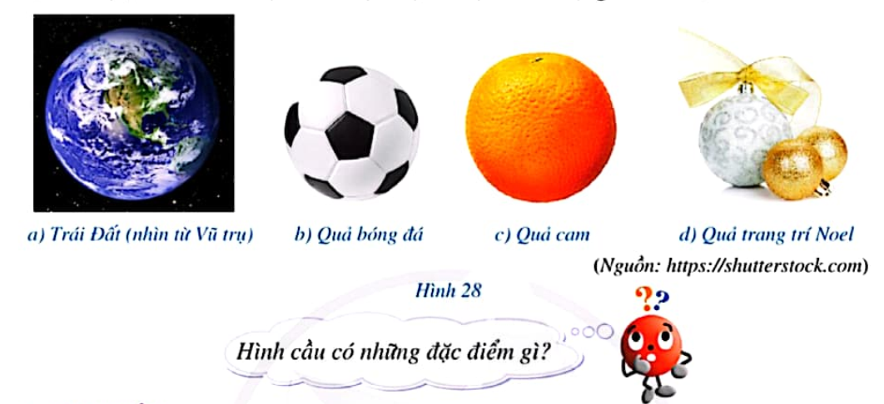

I. HÌNH CẦU
1. Nhận biết hình cầu
Cắt một miếng bìa có dạng nửa hình tròn (đường kính AB = 2R, tâm O). Khi quay miếng bìa một vòng quanh đường thẳng cố định chứa đường kính AB (Hình 29a), miếng bìa đó tạo nên một hình như ở Hình 29b. Hình đó có dạng hình gì?
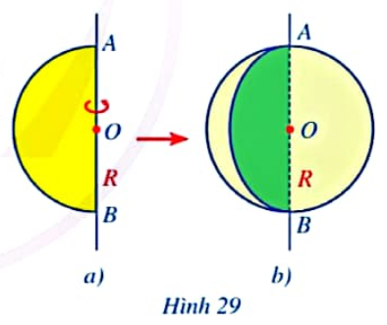
Nhận xét: Hình được tạo ra khi quay một nửa hình tròn một vòng xung quanh đường thẳng cố định chứa đường kính của nó là hình cầu.
Với hình cầu như ở Hình 30, ta có:
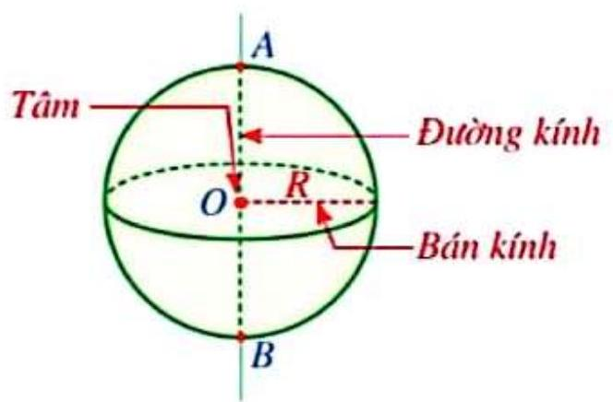
- Nửa đường tròn đường kính AB quét nên mặt cầu; như vậy mặt cầu là hình được tạo ra khi quay một nửa đường tròn một vòng xung quanh đường thẳng cố định chứa đường kính của nó;
- Điểm $O$ là tâm của hình cầu (hay tâm của mặt cầu);
- Đoạn thẳng $AB$ là đường kính của hình cầu (hay đường kính của mặt cầu);
- $R$ là bán kính của hình cầu (hay bán kính của mặt cầu).

Hình 30
2. Tạo lập hình cầu
 Cắt một số miếng bìa có dạng hình tròn có cùng đường kính. Mỗi miếng bìa tròn đó được cắt làm hai nửa hình tròn. Ghép các miếng bìa có dạng nửa hình tròn đó để được một hình cầu như ở Hình 31 .
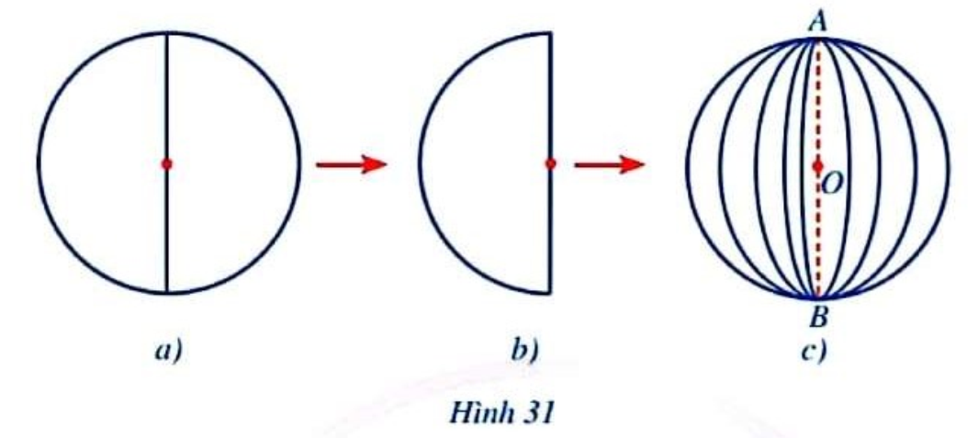
Ví dụ 1. Đối với hình cầu nhận được ở Hoạt động 2 (Hình 3lc), hãy chỉ ra:
a) Tâm của hình cầu;
b) Một đường kính của hình cầu.
Giải
a) Điểm $O$ là tâm của hình cầu đó.
b) Đoạn thẳng $AB$ là một đường kính của hình cầu đó.
Tạo lập một hình cầu có bán kính là $3 cm$.
3. Nhận biết phần chung giữa mặt phẳng và hình cầu
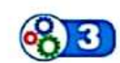 Chuẩn bị một quả cam có dạng hình cầu.
a) Dùng dao để cắt nó thành hai phần, như ở Hình 32. Phần mặt cắt của quả cam đó có dạng hình gì?

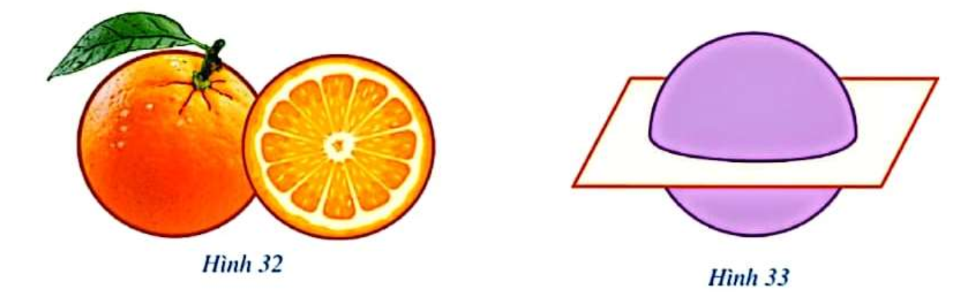
b) Quan sát Hình 33 và cho biết một mặt phẳng cắt một hình cầu sẽ tạo ra hình gì.
Nhận xét:
- Nếu cắt một hình cầu bởi một mặt phẳng thì phẩn chung giữa chúng là một hình tròn như Hình 34 .
Đặc biệt, nếu cắt một hình cầu bởi một mặt phẳng đi qua tâm hình cầu thì phẩn chung giữa
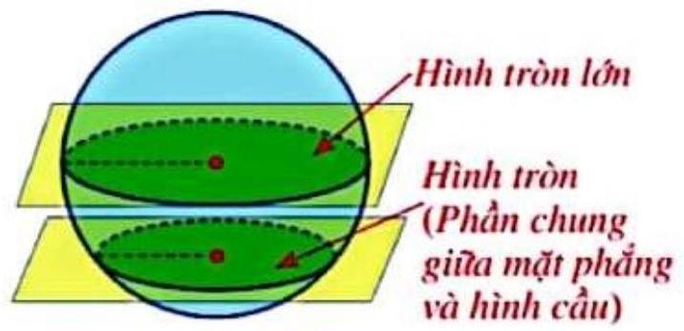
Hinh 34 chúng là một hình tròn lớn như Hình 34.
- Nếu cắt một mặt cầu bởi một mặt phẳng thì phẩn chung giữa chúng là một đường tròn.
II. DIỆN TÍCH MẶT CẦU
 Thực hiện các hoạt động sau:
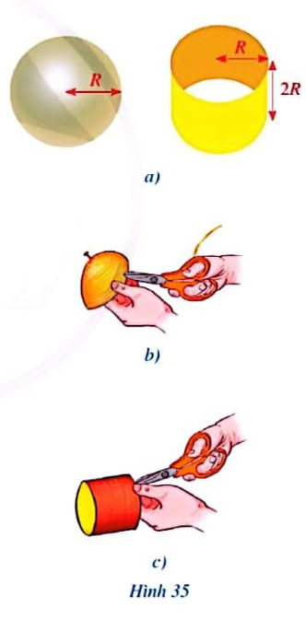
a) Chuẩn bị một mặt cầu bằng nhựa (chẳng hạn quả bóng bằng nhựa mỏng) có bán kính là $R$ và một hình trụ bằng bìa cứng (hoặc nhựa mỏng) có bán kính đáy là $R$ và chiểu cao là $2R$ (như Hình $35a$ ); một cuộn dây mảnh, không dãn (chẳng hạn dây len) đủ dài.
b) Dùng cuộn dây đó cuốn dần dần để phủ kín một nửa mặt cầu rồi cắt dây ở điểm cuối cùng (Hình $35b$ ). Như vậy, đoạn dây thứ nhất "đã lát kín" một nửa mặt cầu. Tiếp tục dùng cuộn dây đó cuốn dần dần để phủ kín mặt trụ và cắt dây ở điểm cuối cùng ( $Hình 35c$ ). Ta được đoạn dây thứ hai "lát kín" mặt xung
Gỡ từng đoạn dây quấn quanh nửa mặt cầu và hình trụ nói trên rồi đo, ta thấy hai đoạn dây đó có độ dài bằng nhau.
Do hai đoạn dây lần lượt lát kín một nửa mặt cầu, mặt trụ và độ dài hai đoạn dây đó bằng nhau nên ta có thể coi hai mặt đó có diện tích
c) Tính diện tích xung quanh của hình trụ có bán kính đáy là $R$ và chiều cao là $2R$. Từ đó, hãy nêu dự đoán về công thức tính diện tích của mặt cầu bán kính $R$.
Ta có thể tính được diện tích mặt cầu khi biết bán kính.
Diện tích mặt cấu có bán kính $R$ là: $S=4πR^{2}$.
Ví dụ 2: Cho một hình cầu có bán kính là $10 cm$. Diện tích mặt cầu đó bằng bao nhiêu centimét vuông (làm tròn kết quả đến hàng phần trăm)?
Giải
Diện tích mặt cầu đó là:
III. THỂ TÍCH CỦA HÌNH CẦU
 Cho một hình cầu bán kính $R$ và một cốc thuỷ tinh có dạng hình trụ với bán kính đáy là $R$, chiều cao là $2R$.
Đặt hình cẩu nằm khít trong cốc hình trụ rồi đổ đầy nước vào cốc đó (Hình 36a). Ta nhấc nhẹ hình cầu ra khỏi cốc. Đo độ cao cột nước còn lại, ta thấy độ cao này chỉ bằng $\frac{1}{3}$ chiều cao của cốc (Hình $36b$ ). Hãy cho biết thể tích của hình cầu bằng bao nhiêu phẩn thể tích của cốc hình trụ.
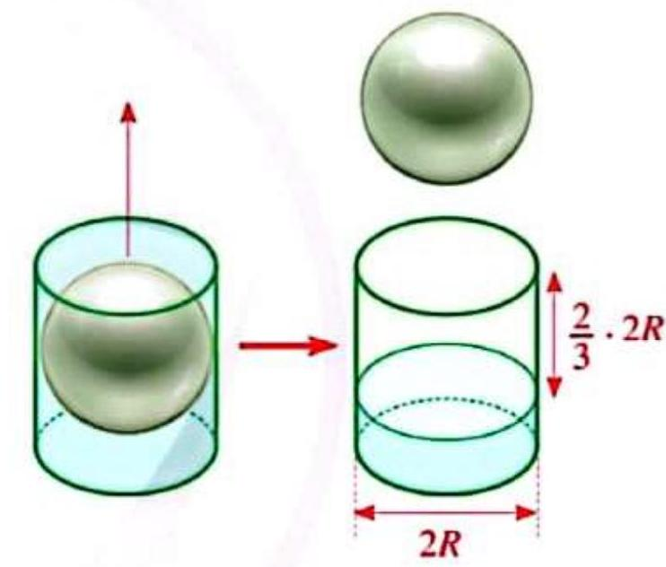

Từ công thức tính thể tích của hình trụ, ta có thể tính thể tích của hình cầu như sau:
Thể tích của hình cấu có bán kính $R$ là:
Một quả bóng đá theo tiêu chuẩn chuyên nghiệp (cho cả nam và nử, từ khoảng 11 , 12 tuổi trở lên), thường nặng khoảng $450 g$, có chu vi đường tròn lồn khoảng $70 cm$. Diện tích bề mặt của quả bóng đá như thế bằng bao nhiêu centimét vuông (làm tròn kết quả đến hàng phẩn trăm)?
Vi dụ 3: Bạn Lan cắt một trái cam có dạng hình cầu thành hai phần như nhau, đường kính của nửa trái cam vừa cắt (tính cả vỏ) đo được khoảng $7 cm$, biết vỏ cam dày khoảng $4 mm$. Hỏi thể tích phần ruột của quả cam đó khoảng bao nhiêu centimét khối (làm tròn kết quả đến hàng phần trăm)?
Giải
Đổi $4 mm=0,4 cm$.
Thể tích phần ruột của quả cam đó là:
BÀI TẬP
1. Trong những vật thể ở các hình $37a,37b,37c,37d,37e$, vật thể ở hình nào có dạng hình cầu?
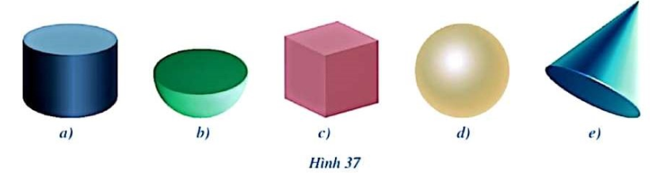
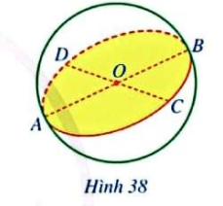
2. Cho một mặt phẳng đi qua tâm $O$ của một hình cầu (Hìn 38). Quan sát Hình 38, hãy chỉ ra:
a) Hai đường kính của hình cầu;
b) Bốn bán kính của hình cầu;
c) Hình tròn lớn của hình c

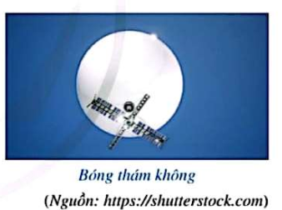
3. Để dự báo thời tiết người ta sử dụng các bóng thám không, đó là một loại bóng bay mang theo các dụng cụ đo thời tiết như đo áp suất khí quyển, nhiệt độ, độ ẩm và tốc độ gió. Giả sử một quả bóng thám không có dạng hình cầu với bán kính 10m. Hỏi diện tích bề mặt của quả bóng thám không đó là bao nhiêu mét vuông (lấy π=3,14 và làm tròn kết quả đến hàng đơn vị)?

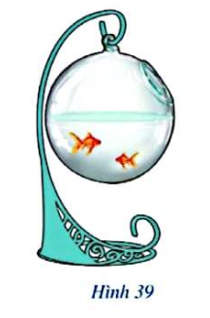
4. Một bình nuôi cá cảnh có dạng hình cầu với đường kính khoảng 40 cm. Người ta đổ nước vào bình cá sao cho nước ngập khoảng 20cm (Hình 39). Hỏi cần phải đổ vào bình bao nhiêu lít nước (lấy π =3,14 và làm tròn kết quả đến hàng phần mười)?

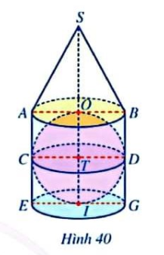
BÀl TẬP CUỐI CHƯƠNG X
1. Hình 40 gồm một hình cầu đặt nằm khít trong hình trụ, một hình nón có mặt đáy là mặt đáy trên của hình trụ và đặt phía trên hình trụ. Quan sát Hình 40, hãy chỉ ra:
a) Bốn bán kính đáy, hai đường sinh và chiều cao của hình trụ;
b) Đình, hai bán kính đáy, hai đường sinh và chiều cao của hình nón;
c) Tâm, hai đường kính, bốn bán kính và hình tròn lổn của hình cầu.

2. Trong số những miếng bìa có dạng như ở các hình 41a, 41b, miếng bìa nào có thể gấp và dán lại để được hình nón (có đáy)?
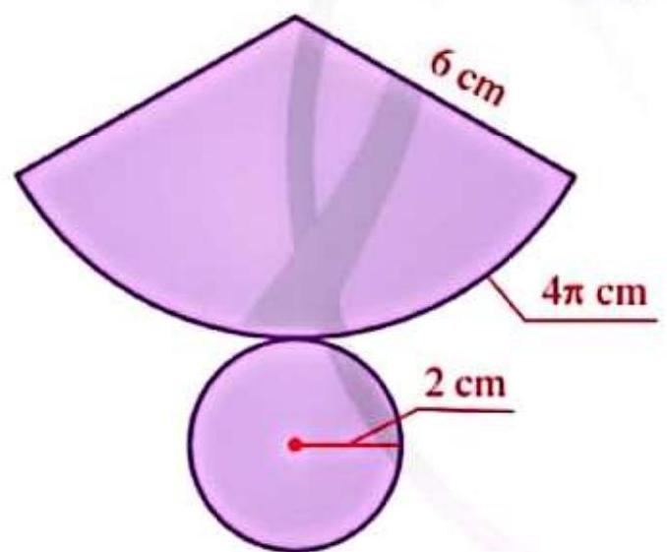
a)
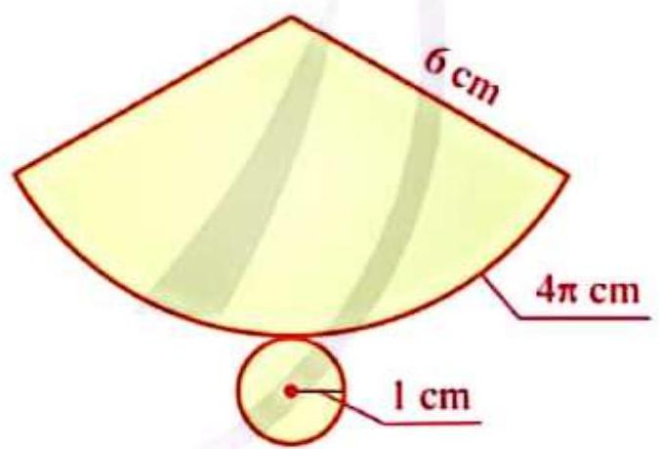
b)
Hình 41
3. Một kho chứa ngũ cốc có dạng một hình trụ và một mái vòm có dạng nửa hình cầu. Phần hình trụ có đường kính đáy là 10 m và chiều cao là 12m. Phần mái vòm là nửa hình cầu đường kính 10 m(Hình 42). Hỏi dung tích của kho đó là bao nhiêu mét khối (bỏ qua bề dày của tường nhà kho, lấy π=3,14 và làm tròn kết quả đến hàng phẩn trăm)?
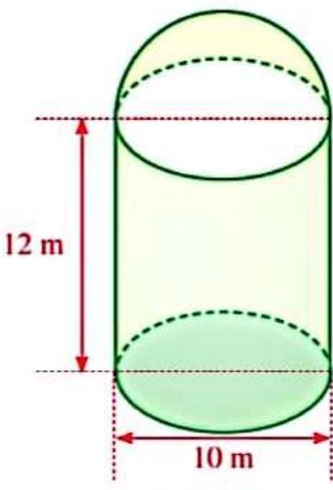
Hình 42
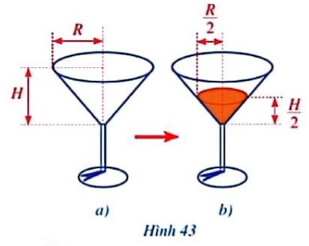
4. Cho một hình trụ và một hình nón có cùng bán kính đáy là 𝑟 và cùng chiều cao là h. Hình nào trong hai hình đã cho có thể tích lớn hơn?
5. Phần đựng được nước của một chiếc ly có dạng hình nón với bán kính đáy là R và chiều cao là H (Hình 43a). Người ta đổ nước vào ly đó sao cho chiều cao của khối nước đó bằng và bán kính đáy của khối nước đó bằng . Tính theo R và H thể tích phần không chứa nước của chiếc ly ở Hình 43b
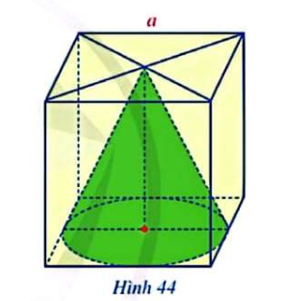
6. Hình 44 mô tả cách người ta cắt bỏ đi từ một khối gỗ có dạng hình lập phương cạnh a để được một khối gỗ có dạng hình nón. Tính thể tích của phẩn gỗ bị cắt bỏ đi theo a

7. Có một quả bóng rổ (loại số 7 cho nam) và một quả bóng tennis (Hình 45). Biết rằng diện tích bề mặt của quả bóng rổ khoảng 1884,75 cm² và bán kính của quả bóng rổ gấp khoảng 2 lần đường kính của quả bóng tennis. Hỏi diện tích bề mặt của quả bóng tennis đó là bao nhiêu centimét vuông (lấy và làm tròn kết quả đến hàng phần mười)?
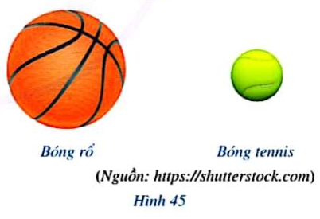

Tài liệu được chia sẻ bởi Website VnTeach.Com
https://www.vnteach.com

